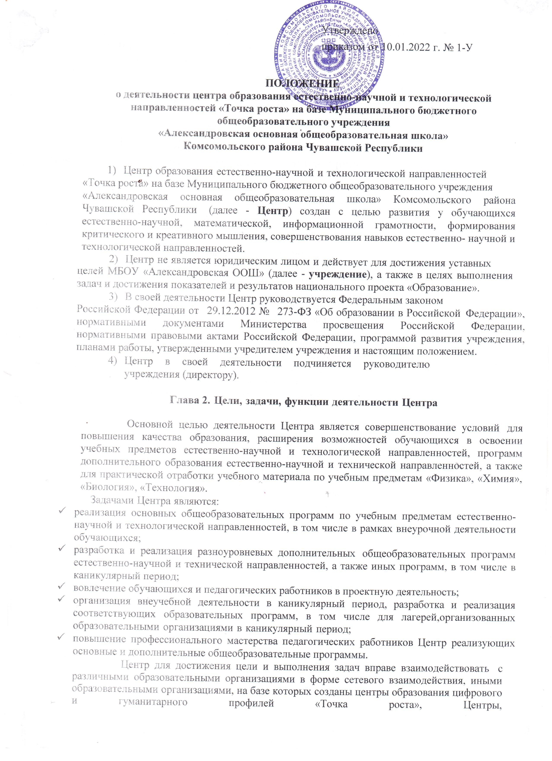

федеральным оператором, осуществляющим функции по информационному, методическому и организационно-техническому сопровождению мероприятий по созданию и функционированию Центров, в том числе по вопросам повышения квалификации педагогических работников, обучающимися и родителями (законными представителями) обучающихся с применением дистанционных образовательных технологий.

Глава 3. Порядок управления Центром

1. Руководитель учреждения издает локальный нормативный акт о назначении руководителя Центра (куратора, ответственного за функционирование и развитие, а также о создании Центра и утверждении положения о деятельности Центра.
- Руководителем центра может быть назначен сотрудник учреждения из числа руководящих и педагогических работников.
Руководитель Центра обязан:
- Осуществлять оперативное руководство Центром;
- представлять интересы Центра по доверенности в муниципальных, государственных органах Чувашской Республики, организациях для реализации целей и задач Центра;
- отчитываться перед руководителем учреждения о результатах работы Центра;
- выполнять иные обязанности, предусмотренные законодательством, Уставом учреждения, должностной инструкцией и настоящим положением.
Руководитель Центра вправе:
- осуществлять расстановку кадров Центра, прием на работу которых осуществляется приказом руководителя учреждения;
- по согласованию с руководителем учреждения организовывать учебно- воспитательный процесс в Центре в соответствии с целями и задачами Центра и осуществлять контроль за его реализацией;
- осуществлять подготовку обучающихся к участию в конкурсах, олимпиадах, конференциях и иных мероприятиях по профилю направлений деятельности Центра;
- по согласованию с руководителем учреждения осуществлять организацию и проведение мероприятий по профилю направлений деятельности Центра;
- осуществлять иные права, относящиеся к деятельности Центра и не противоречащие целям и видам деятельности образовательной организации, а также законодательству Российской Федерации.

